实验5 综合应用案例：计算器
【实验目的】
（1）掌握Android项目中资源的使用，掌握基本控件TextView和Button的使用方法，初步了解项目的组成和开发流程
（2）掌握Button事件不同响应方式的实现及使用方法
（3）根据掌握资源的使用、按键的事件响应以及布局相关的知识综合开发一个简单的项目：计算器
【实验环境】
JDK/ Android SDK /ADT/ Eclipse
【实验准备】
（1）复习课件中理论知识
（2）练习课堂所讲的例子
（3）搜集项目开发所需的素材
【实验内容】
（1）设计界面（采用LinearLayout布局的嵌套，TableLayout和GridLayout会更合适一些）
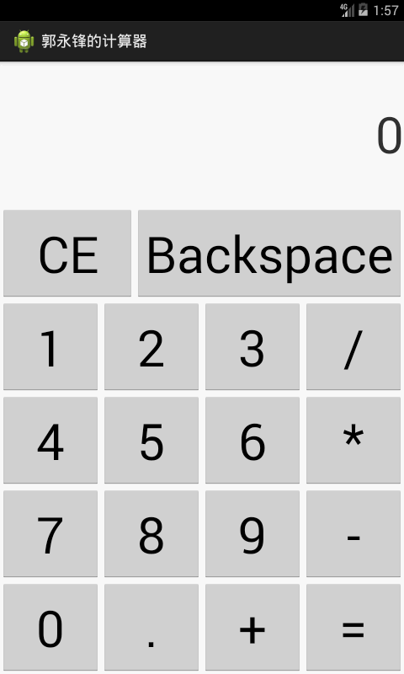
图1 运行界面
（2）绑定按钮监听器（因为按钮较多，使用数组的形式可以循环控制，相对简单）
1. 数组的定义和初始化
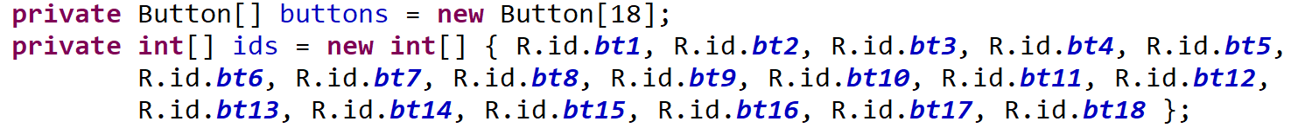
2. 循环绑定监听器
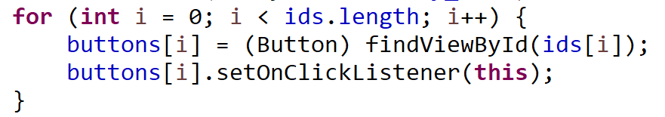

提示：
- 计算器中的功能按钮（+、-、*、/ 以及清除键CE和退格键Backspace）需要单独处理；
- 特殊情况的处理：第一次按数字键0、运算符，除0操作等
部分代码：
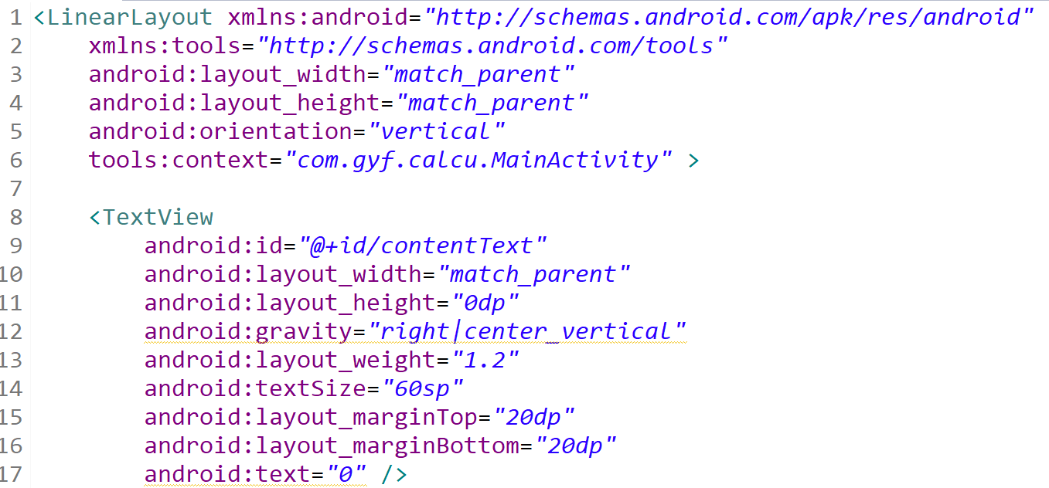
图2 根布局和显示框

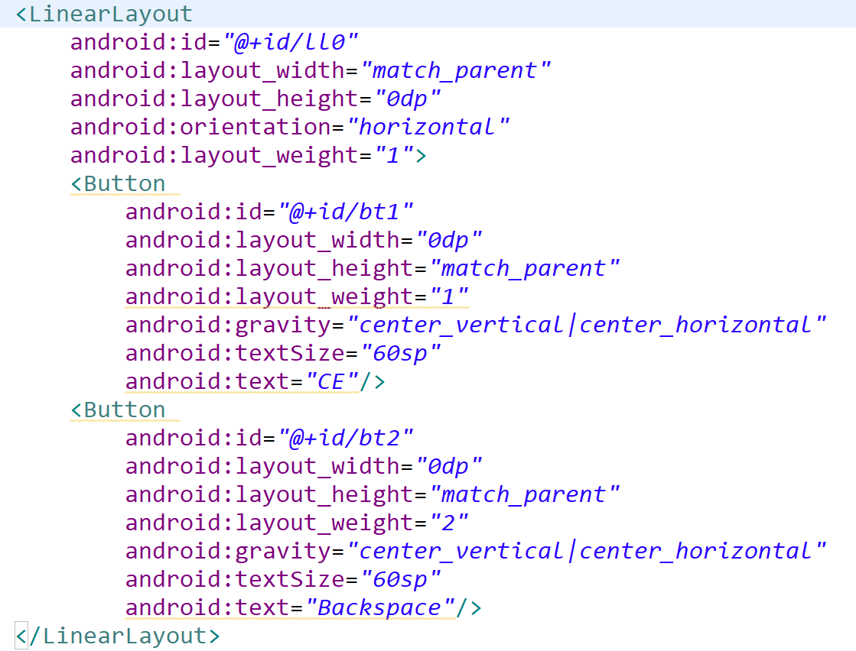
图3 内嵌布局
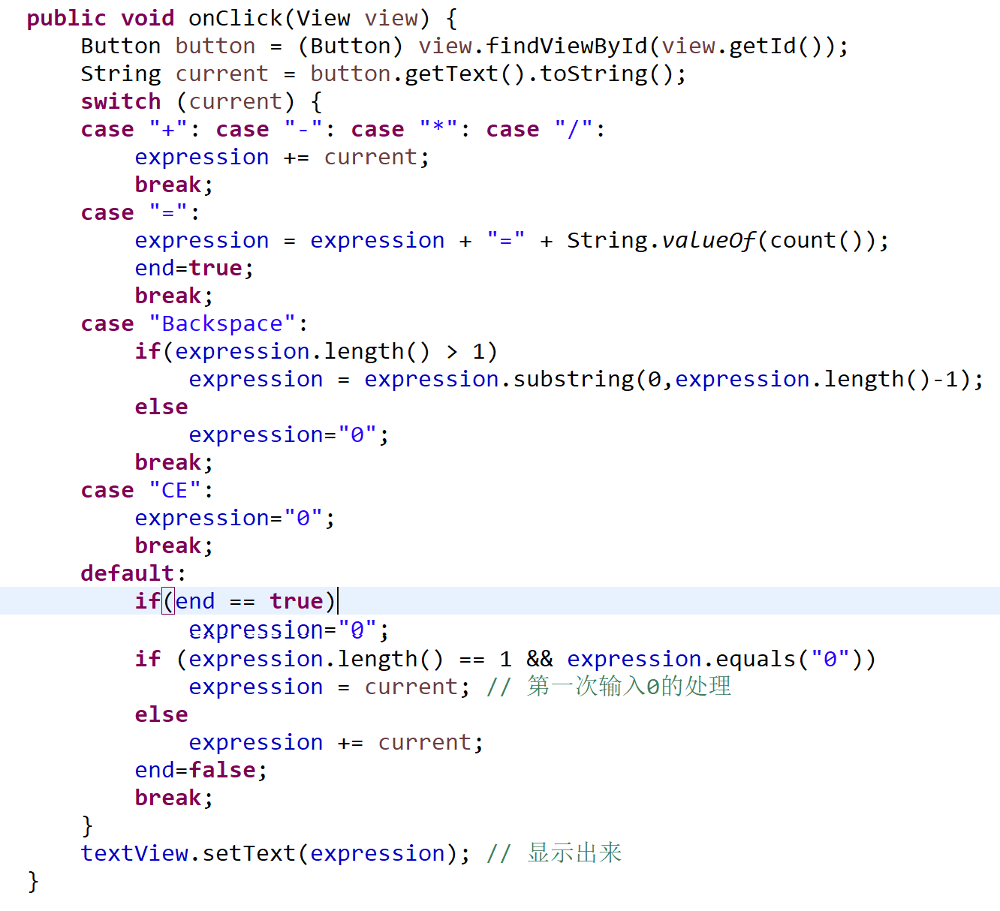
图4 事件响应

